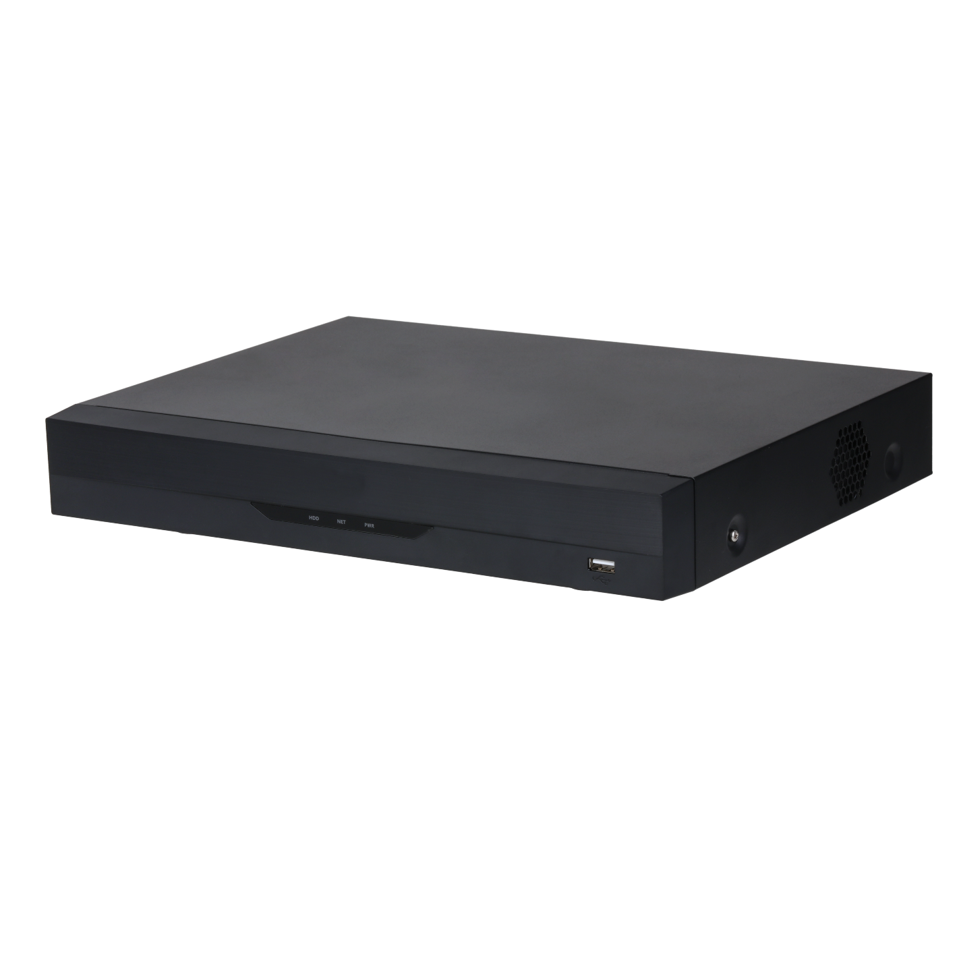


5M-N/1080P
4路 1HDD

監視錄影主機
型號 : XVR5104HE-I3





產品特色
- H.265+/H.265雙碼串流影像壓縮
- 支援全通道AI編碼
- CVI/AHD/TVI/CVBS/IP影像輸入
- 最多 6 ch IPC 輸入，每路最大6MP，最大 32 Mbps
- 最多 2 ch 影像串流（類比通道）周界保護
- 最多 4 ch 影像串流（類比通道）SMD plus


產品規格
型號: XVR5104HE-I3

系統 | 主處理器 | 嵌入式微處理器
系統 | 作業系統 | 嵌入式 Linux 作業系統
系統 | 操作介面 | Web、Local GUI
周界保護 | AI by Recorder | 進階型：1通道，每通道10個IVS
周界保護 | AI by Recorder | 一般型：2通道，每通道10個IVS
人臉偵測 | 臉部屬性 | 性別、年齡階層、眼鏡、表情、面具、鬍鬚
人臉偵測 | 性能 | 1路，（每秒最多處理8 張人臉照片）
人臉辨識 | 人臉資料庫容量 | 最多 10 個人臉資料庫，包含 10,000 張圖片
人臉辨識 | 性能 | 1 個通道
SMD Plus | 性能 | 4路，對人、機動車進行二次過濾，減少樹葉、雨水、光照條件變化所引起的誤報
聲音、影像 | 類比攝影機輸入 | 4個BNC接口，支援CVI/AHD/TVI/CVBS自動偵測(預設CVI)
聲音、影像 | 攝影機輸入 | 【CVI】: 5MP、4MP、1080p@25/30 fps、720p@50/60 fps、720p@25/30 fps
聲音、影像 | 攝影機輸入 | 【TVI】: 5MP、4MP、1080p@25/30 fps、720p@25/30 fps
聲音、影像 | 攝影機輸入 | 【AHD】: 5MP、4MP、1080p@25/30 fps、720p@25/30 fps
聲音、影像 | 攝影機輸入 | 【CVBS】: PAL/NTSC
聲音、影像 | IP攝影機輸入 | 最多6路IPC接入，預設 2路IP通道+4通道（類比通道轉換為IP通道）
聲音、影像 | IP攝影機輸入 | 輸入頻寬：32 Mbps，錄製頻寬：32 Mbps，輸出頻寬：32 Mbps
聲音、影像 | 編碼能力 | 【主碼流】全通道5M-N@(1fps–10fps)、4M-N, 1080P@ (1 fps–15 fps)、1080N、720P、960H、D1、CIF@ (1 fps–25/30 fps)
聲音、影像 | 編碼能力 | 【子碼流】D1、CIF@ (1 fps–15 fps)
聲音、影像 | 雙串流 | 支援
聲音、影像 | 影像位元率 | 32 kbps–6144 kbps
聲音、影像 | 聲音取樣率 | 8 kHz，16 位元
聲音、影像 | 聲音位元率 | 64kbps
聲音、影像 | 影像輸出 | 1 個 HDMI、1 個VGA
聲音、影像 | 影像輸出 | HDMI/VGA：1920×1080、1280×1024、1280×720
聲音、影像 | 分割畫面 | 未啟用 IP 擴充模式時：1/4，啟用 IP 擴充模式時：1/4/6
聲音、影像 | 第三方支援 | ONVIF、Panasonic、Sony、Axis、Arecont、Pelco、Canon、Samsung
壓縮標準 | 影像壓縮 | AI 編碼 : H.265+、H.265、H.264+、H.264
壓縮標準 | 聲音壓縮 | G.711a、G.711u、PCM
網路 | 網路協定 | HTTP、HTTPS、TCP/IP、IPv4、RTSP、UDP、SMTP、NTP、DHCP、DNS、DDNS、P2P
網路 | 智慧裝置 | iOS、Android
網路 | 互通性 | ONVIF 21.12、CGI Conformant
網路 | 瀏覽器 | Chrome、IE9+、Firefox
網路 | 網路模式 | 單位址模式
回放/ 備份 | 記錄模式 | 一般、移動偵測、智能、警報、POS
回放/ 備份 | 回放分割畫面 | 1/4
回放/ 備份 | 備份模式 | USB 設備、網路備份
回放/ 備份 | 回放模式 | 即時回放、普通回放、事件回放、標籤回放、智能回放(人臉、移動偵測)
警報 | 一般警報 | 移動偵測、影像遺失、篡改、本地警報
警報 | 異常警報 | 錯誤(無磁碟/磁碟錯誤/空間不足/離線/IP衝突/MAC衝突)
警報 | 智能警報 | 人臉偵測、人臉辨識、周界保護
警報 | 警報聯動 | 錄製、快照(全景)、IPC外部警報輸出、門禁控制器、聲音、蜂鳴器、log、預設、電子郵件
連接埠 | 聲音輸入 | 4路 RCA / 4路 BNC (同軸音源)
連接埠 | 聲音輸出 | 1路 RCA
連接埠 | 雙向通話 | 支援，與第一通道共享相同的聲音輸入
連接埠 | 警報輸入/輸出 | 8路 / 3路
連接埠 | HDD介面 | 1個SATA埠口，每個硬碟容量高達16TB
連接埠 | RS-485 | 1，用於PTZ控制
連接埠 | USB | 2 x USB 2.0
連接埠 | HDMI | 1
連接埠 | VGA | 1
連接埠 | 網路埠口 | 1 （10/100 Mbps 乙太網路埠口，RJ-45）
電源、環境、外觀 | 電源供應 | DC 12V ，1.5A
電源、環境、外觀 | 電源功耗 | <4 W
電源、環境、外觀 | 工作溫濕度 | –10 °C ~ +55 °C，相對濕度 0%–90%
電源、環境、外觀 | 安裝 | 桌面
電源、環境、外觀 | 尺寸 | 寬325.0 mm × 深257.1 mm × 高55.0 mm (12.80" × 10.12" × 2.17")
電源、環境、外觀 | 淨重 | 1.1 kg (2.43 lb)
認證 | 認證 | CE、FCC


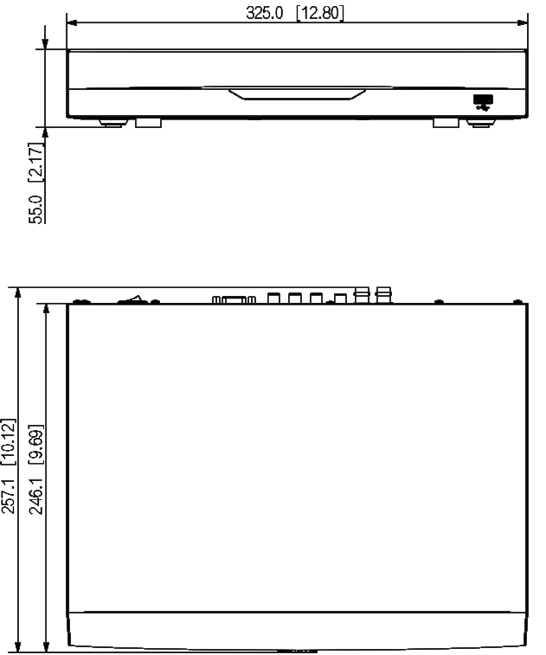

產品尺寸
型號: XVR5104HE-I3
單位 : mm［inch］

面板
型號: XVR5104HE-I3

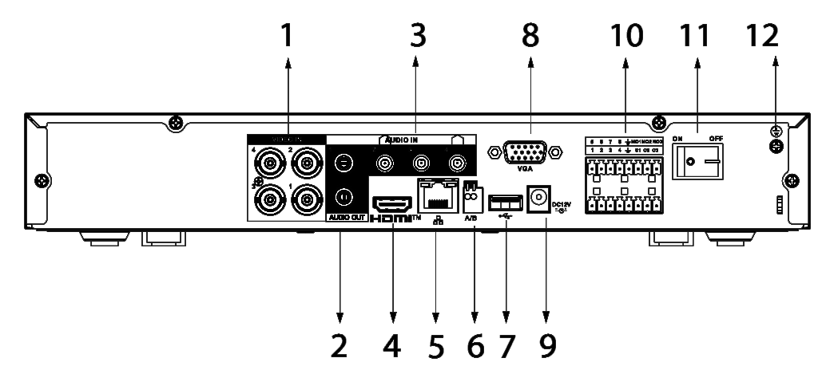

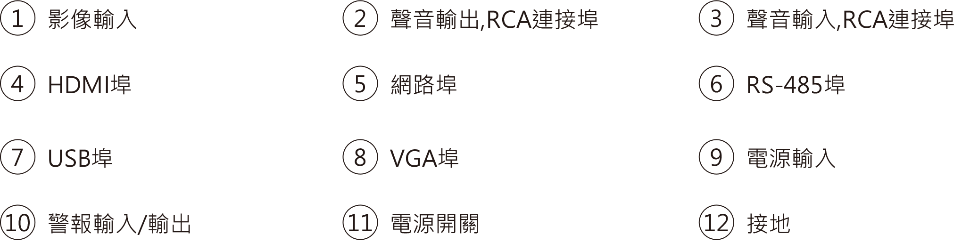

※ 型錄規格若與實機不符，以實機為準。
※ 公司保留修改此規格之權利，修改後不另行通知，實際內容請隨時來電洽詢。
V2209.0

